基于遗传算法的智能组卷系统
需求规格说明书
编号：Comper-SRS
版本 1.0

概述

编写目的
本文档是基于组卷系统的基本需求制定的。本文档的编写为下阶段的设计、开发提供依据，为项目组对需求的详尽理解，以及在开发开发过程中的协同工作提供强有力的保证。同时本文档也作为项目评审验收的依据之一。

系统目标
该系统能够实现组卷的自动化。教师通过图形界面向数据库录入试卷，该软件能够保存和修改试卷。
试卷生成：接收到教师输入的约束信息后，软件自动从数据库获取数据，使用遗传算法，经多次迭代生成一组最符合要求的试卷。
结果修改：用户能够修改约束条件，重新生成一组试卷。
结果导出：软件能将最佳结果导出为HTML文件。

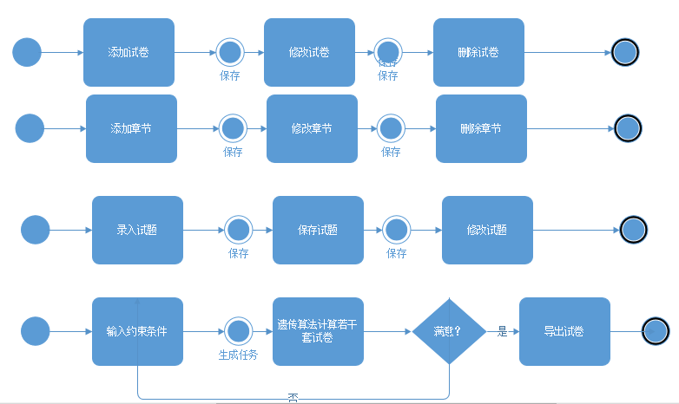

需求说明

存储章节
知识点以章节记录，一个章节包括创建时间，章节名称和备注

存储试卷
每套试卷包含试卷名称，发布时间，发布者姓名，描述，总分，总难度。

录入试题
每道试题包括试题所属的试卷，试题考察的章节，试题类型，试题分值，试题难度，试题内容和试题答案。
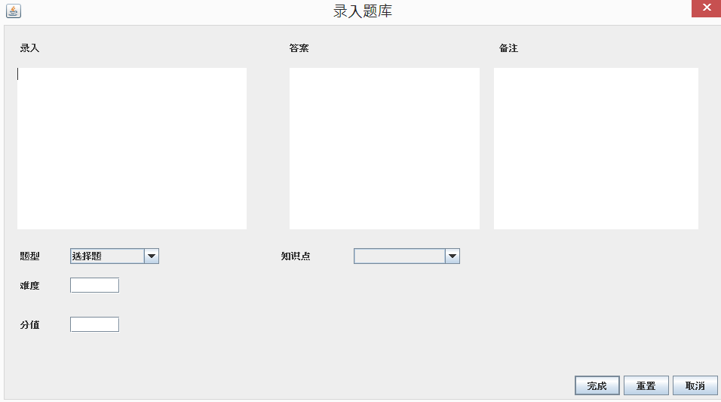

智能组卷
用户输入试卷的约束条件，包括包括的题型，各题型数量，考察章节（知识点），平均难度。
然后点击生成试卷，软件根据以上约束信息生成若干组试卷，并把最佳组卷方案显示出来

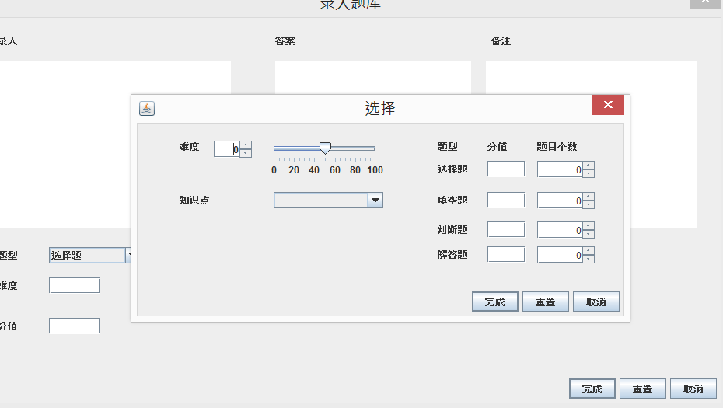

导出卷子
点击导出试卷，可将最佳方案的试卷导出为HTML文件。

性能要求
本系统在正常的配置的计算机中下，应能够保证系统的及时响应：
- 系统启动时间在3秒以内；
- 系统组卷时间在15秒之内。
- 导出HTML时间在2秒之内。

可维护性, 可扩展性
本系统的应用平台设计中选择MVC架构，基于JAVA技术和MySQL。
系统各组件使用依赖注入方法，使系统具有高度的可配置性和可扩展性

安全性
本系统的系统架构，以及权限机制可以保证系统的安全性。
首先：从系统架构看，本系统采用MVC模式，从而使数据源与前台分离，保证了数据的独立性；
其次：本系统是桌面软件，可避免网络攻击和资料窃取。

